Eurofirany i Rosanero nagrodzone ACANTHUS AUREUS 2017 na Targach INVEST-HOTEL
Za nami kolejna edycja Targów Wyposażenia Hoteli INVEST-HOTEL, które odbyły się w dniach 25-28.09.2017 roku w Poznaniu. Na jednym z największych wydarzeń w branży hotelarskiej w Polsce nie mogło zabraknąć również firm Rosanero oraz Eurofirany, które za stworzoną wspólnie przestrzeń wystawienniczą zdobyły najwyższe wyróżnienie – ACANTHUS AUREUS 2017.

Tegoroczna edycja Targów Wyposażenia Hoteli INVEST-HOTEL, organizowanych w ramach Międzynarodowych Targów Poznańskich, jak co roku przyciągnęła rzesze odwiedzających oraz liczne grono wystawców. Wydarzenie to stało się również doskonałą okazją do zaprezentowania najnowszych kolekcji mebli polskiego producenta Rosanero oraz oferty firmy Eurofirany, która oprócz artykułów wnętrzarskich i dekoracji okiennych, posiada również własną linię produktów dla branży hotelarskiej. Rosanero i Eurofirany przedstawiły swój asortyment na wspólnie zaprojektowanym stoisku targowym.

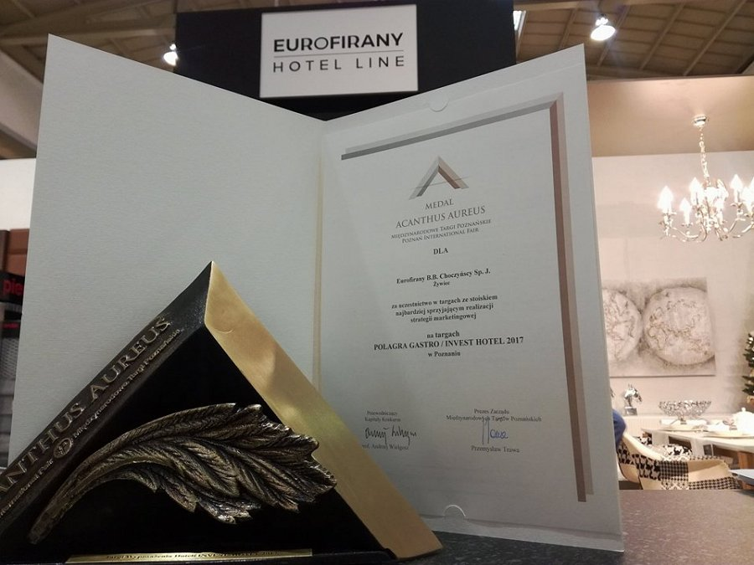
Wyjątkowy design ekspozycji doceniony został nie tylko przez uczestników targów, ale również jury, które wyróżniło ją prestiżowym tytułem ACANTHUS AUREUS, czyli nagrodą za najlepiej zaprojektowane i przygotowane do realizacji strategii marketingowej firmy stoisko targowe. Nowoczesny design i wysublimowana forma połączone z wysoką jakością i użytecznością to dla nas priorytety i w oparciu o nie staramy się tworzyć nasze kolekcje. Tą zasadą kierowaliśmy się również przy budowie stoiska firmowego. Tym bardziej jest nam miło, że Złoty Akant został przyznany ekspozycji stworzonej wspólnie z firmą Eurofirany – mówi Karina Setla reprezentująca firmę Rosanero.

Targi INVEST-HOTEL to największa w Polsce impreza tego typu, na której prezentowana jest kompleksowa oferta dostępnych na rynku produktów oraz usług dedykowanych branży hotelarskiej. Jest to doskonała okazja do zapoznania się z najnowszymi trendami w hotelarstwie oraz nawiązania nowych kontaktów biznesowych. Na Targach w Poznaniu zaprezentowaliśmy pełną ofertę wyposażania pokoju hotelowego począwszy od mebli poprzez wszelkiego rodzaju tekstylia (m.in. dekoracje okienne, pościel, konfekcję obrusową, wyroby frotte), oświetlenie, dodatki aranżacyjne, takie jak ceramika, a skończywszy na ceramice użytkowej oraz dekoracje z kolekcji bożonarodzeniowej - mówi Przemysław Nowak reprezentująca firmę Eurofirany.

Więcej informacji o prezentowanej ofercie Eurofirany można znaleźć na stronie: www.hotel-line.pl oraz eurofirany.com.pl
Więcej informacji na temat produktów firmy Rosanero można znaleźć na stronach www.rosanero.pl oraz www.andersmeble.pl.

--------------------------------------------------------------------------------------------------------------------------
Eurofirany
Wykorzystując 25-letnie doświadczenie w branży tekstylnej i aranżacji wnętrz, marka EUROFIRANY stworzyła linię konfekcji hotelowej Eurofirany Hotel Line. W skład kompleksowej kolekcji tekstyliów hotelowych wchodzą: dekoracje okienne (gotowe wzory oraz szycie i aranżacje na miarę), konfekcja pościelowa, kołdry, poduszki, koce, ochraniacze na materac, konfekcja stołowa, ręczniki, dywaniki łazienkowe, kapcie, szlafroki, oświetlenie, dekoracje, ozdoby świąteczne. Cenimy sobie indywidualne podejście do klienta dlatego każde zamówienie jest „uszyte na miarę”. Nasi wykwalifikowani dekoratorzy pomogą dobrać tekstylia i dekoracje do każdego wnętrza hotelowego dzięki czemu zyska ono niepowtarzalny i unikatowy charakter. Zobacz naszą ofertę na: www.hotel-line.pl oraz na eurofirany.com.pl

Rosanero, główna marka firmy Anders Meble, to polski producent nowoczesnych mebli i akcesoriów do wnętrz. Celem jej powołania było zamiłowanie do tworzenia pięknych i nowoczesnych mebli, które łącząc w sobie trwałość i niezawodność sprawdzą się w każdym pomieszczeniu, do którego są przeznaczone. Niezależnie od tego, czy znajdą się one w prywatnym mieszkaniu, apartamencie czy w przestrzeniach użyteczności publicznej, mają przyciągać uwagę swoim niepowtarzalnym designem, a także być wygodne, komfortowe i służyć przez wiele lat. Priorytetem dla firmy Rosanero jest nie tylko piękny wygląd, ale również jakość i estetyka. Producent zawsze bardzo starannie selekcjonuje materiały, z których powstają jego meble. Najdroższe włoskie lakiery, doceniane od dawna naturalne lite drewno oraz najlepsze włoskie i polskie tkaniny, które charakteryzują się różnorodnością struktur, bogactwem kolorów i odcieni – to znaki rozpoznawcze produktów marki. W ofercie Rosanero znajdują się m.in.: komody, meblościanki, stoliki, ławy, meble łazienkowe, łóżka, sofy, fotele oraz artykuły dekoracyjne. Wszystkie meble powstają na zamówienie i są wytwarzane w Polsce, we własnym zakładzie produkcyjnym firmy.

